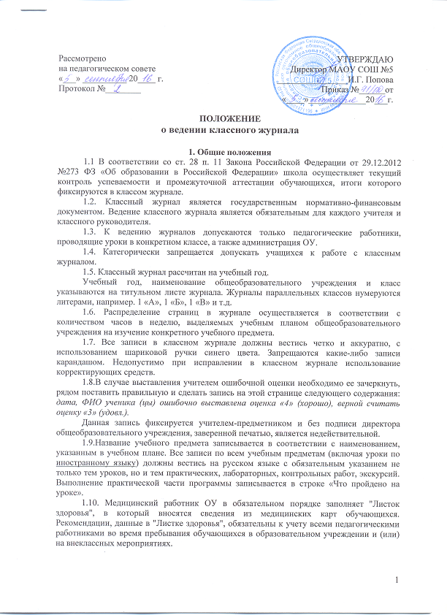

1.11. Учитель физической культуры ОУ в обязательном порядке заполняет «Показатели физической подготовленности учащихся» - в начале и в конце учебного года.

2.Обязанности учителей-предметников.
2.1. Журнал заполняется учителем в день проведения урока. Недопустимо производить запись уроков заранее. Количество проведенных уроков и соответствующие им даты должны совпадать.
2.2.Дату проведения урока в правой части развернутого листа журнала следует записывать только арабскими цифрами, например, 05.09; 23.11. Даты, проставленные на развороте слева, должны строго соответствовать датам, проставленным справа. Месяц и число записываются в соответствии с расписанием уроков, утвержденным директором школы.
На правой стороне развернутой страницы журнала учитель обязан записывать тему, изученную на уроке.
2.3. На левой странице разворота журнала ставится дата проведения урока, которая в свою очередь должна соответствовать указанию даты и темы проведения урока на правой странице. Количество часов, записанное учителем на странице преподавания предмета, должно соответствовать учебному плану школы и рабочей программе педагога, утвержденной директором школы.
2.4. При проведении сдвоенных уроков темы каждого урока записываются отдельно; прочерки, обозначающие "повтор", запрещены.
2.5. Тема урока формулируется конкретно в соответствии с утверждённой рабочей программой изучения предмета.
2.6. В графе «Домашнее задание» записываются содержание задания с отражением специфики организации домашней работы и характер его выполнения. В случае если на уроке не дается домашнее задание, допускается отсутствие записи в соответствующей графе.
2.7. Количество часов, записанное учителем на странице преподавания предмета, должно соответствовать учебному плану школы и рабочей программе педагога, утвержденной директором школы.
2.8. Учитель обязан систематически проверять и оценивать знания обучающихся, а также ежеурочно отмечать их посещаемость (отмечать отсутствующих на уроке строчной буквой «н»); в клетках для отметок записывать только один из следующих символов: 5 - отлично, 4 - хорошо, 3 - удовлетворительно, 2 - неудовлетворительно; - в случае продолжительной болезни учащихся (более 50% пропусков по уважительной причине) или продолжительных пропусков без уважительной причины, отсутствия минимального количества отметок, необходимых для аттестации, обучающемуся по итогам учебных четвертей (полугодий) дополнительно может быть выведена отметка «не аттестован (а)» (н/а). Выставление в журнале точек, отметок со знаком «минус» или «плюс» не допускаются;
  - Отсутствующие обучающиеся отмечаются буквой «н». Дата отсутствия, обучающегося и количество пропущенных уроков, отмеченных на странице предмета, должны совпадать с информацией на странице «Сведения о количестве уроков, пропущенных учащимися». Не допускаются факты выставления оценок в тот день, когда обучающийся отсутствовал в школе.
  - Напротив фамилии учащегося, освобожденного от занятий физической культуры, на странице предмета никаких записей не производится. Освобождение обучающихся от занятий физической культурой не освобождает их от посещения данных уроков, если к тому нет медицинских противопоказаний. Данная категория учащихся оценивается на основании устных ответов по теоретическому материалу.
  - При организации занятий на дому учителя-предметники, их ведущие, выставляют оценки (текущие и итоговые) только в специальном журнале для надомного обучения. Ими же в конце четверти, полугодия, года выставляются в классный журнал только итоговые оценки, которые классный руководитель переносит в сводную ведомость учета успеваемости учащихся.
2.12. Справка о результатах обучения, учащихся в санатории (больнице) вкладывается в журнал; отметки из справки в классный журнал не переносятся.
2.15. Отметки за письменные виды работ (самостоятельные работы, контрольные работы, практические и лабораторные работы) выставлять всем учащимся (кроме отсутствующих), в графе того дня, когда проходила работа с учетом контрольных нормативов на проверку работ данного вида; запрещается выставлять отметки задним числом.
2.16. Итоговые оценки за четверть, полугодие, год выставляются в клетке, следующей после записи даты последнего урока. Не допускается выделение итоговых отметок (например, чертой, другим цветом). Годовая оценка выставляется в столбец, следующий непосредственно за столбцом оценки за последнюю четверть, полугодие.
2.17. Итоговые оценки обучающихся за четверть (полугодие) должны быть обоснованны и объективны.
2.18. В 9-х и 11-х классах исправление итоговых отметок допускается только по распоряжению директора после рассмотрения письменного объяснения учителя.
2.19. Проверяя и оценивая знания обучающихся, учитель, руководствуется локальным актом общеобразовательного учреждения «О текущей и промежуточной аттестации обучающихся». Оценки выставляются за устные ответы и письменные работы своевременно, в день проведения урока на странице преподавания предмета. Запрещаются случаи выставления текущих оценок на то или иное число, предшествующее дате проведения урока, кроме оценок за письменные работы. Сроки выставления оценок за письменные работы:
- контрольные диктанты, контрольные работы, тесты, самостоятельные работы, практические и лабораторные работы во 2-11 классах по всем предметам учебного плана – к следующему уроку, а при большом количестве работ (более 70) – через один урок;
- изложения и сочинения в начальных классах – не позже, чем через 2 дня, в 5-9 классах – через неделю;
- сочинения в 10-11 классах – в течение 10 дней после их проведения.
При выставлении отметок в классный журнал необходимо учитывать следующее:
- работу над ошибками следует проводить после каждого контрольного измерения; на усмотрение учителя, отметку по итогам работы над ошибками выставлять в графе того дня, когда она была проведена;
- экзаменационные и итоговые отметки по предмету выставляются в сводной ведомости успеваемости учащихся;
- не рекомендуется выставление неудовлетворительных отметок на первых уроках после длительного отсутствия учащихся по болезни (два и более урока), после каникул.
2.20. Особое внимание следует обратить на специфику записей уроков и выставление оценок по следующим предметам:
- русский язык: отметки за контрольные (диктанты) и творческие работы (сочинения, изложения) выставляются в 1-4 классах – без дроби, точки или запятой (54, 34), в 5-11 классах - дробью в одной колонке (5/4). В диктантах: первая за грамотность, вторая – за выполнение грамматического задания; в сочинениях и изложениях: первая – за содержание, вторая – за грамотность.
- Физика, биология, химия, информатика и ИКТ, технология
- на первом уроке в сентябре и на первом уроке в январе в классном журнале в графе "Что пройдено на уроке" делается запись о проведении инструктажа по охране труда. Инструктаж по ОТ проводится также перед каждой лабораторной и практической работой, о чем делается соответствующая запись в журнале в графе "Что пройдено на уроке".
- если лабораторная работа составляет только часть урока, оценки обучающимся выставляются выборочно;
- если лабораторная работа занимает весь урок, оценки выставляются каждому ученику.
- иностранный язык: все записи ведутся на русском языке. В графе «Что пройдено» записывается тема урока в соответствии с календарно-тематическим планированием рабочей программы учителя.
- физическая культура: -новая тема (например, "Легкая атлетика", "Баскетбол", "Волейбол", "Гимнастика") начинается с записи инструктажа по ОТ в графе "Что пройдено на уроке".
- оценки по физической культуре выставляются на каждом уроке за любые слагаемые программного материала (усвоение контрольного двигательного умения, домашнее задание).
2.21. На занятиях, где класс делится на две подгруппы, записи ведутся индивидуально каждым учителем, ведущим подгруппу.
2.22. У детей, находящихся на домашнем обучении, в строке отметок классный руководитель делает запись «обучение на дому, приказ № …., с … по … Ученики, находящиеся на домашнем обучении, оцениваются по предметам, которые определены в их индивидуальном учебном плане, утвержденном директором школы.
2.23. В конце каждой четверти (полугодия, года) справа на развернутом листе журнала фиксируется количество уроков по плану и фактически данных за этот период. По итогам учебного года производится запись о выполнении программы.
Число и месяц | Что пройдено на уроке | Домашнее задание
 | По плану 27 ч. Фактически 30 ч.  Программа выполнена. | Роспись
3. Обязанности классного руководителя
3.1. Классный руководитель заполняет в журнале:
- титульный лист (обложку); (Приложение №2)
- оглавление (название предметов соответствует названиям предметов, указанных в учебном плане, название предмета пишется с заглавной буквы);
- название предметов на соответствующих страницах (пишется с маленькой буквы), фамилия, имена, отчества учителей указываются полностью.
- списки учащихся на всех страницах (допускается сокращенное написание полного имени);
- общие сведения об учащихся. При заполнении страницы используются данные из личных дел, оперативная и полная информация о месте работы родителей (если графы журнала предусматривают данные сведения), домашнем адресе обучающихся (месте фактического проживания с указанием служебных и домашних телефонов).
- сведения о количестве пропущенных уроков;
- сводную ведомость посещаемости;
- сводную ведомость успеваемости.
3.2. По окончании учебного года в столбце «Решение педагогического совета (дата и номер)»:
в 1 – 8-х и 10-х классах записывается «Протокол педсовета № … от …мая … г.
- переведен в 8 класс, протокол от __ №___;
- условно переведен в 8 класс, протокол от __№___;
- оставлен на повторное обучение, протокол от ___ №___;
В 9-х классах в столбце «Решение педагогического совета (дата и номер)» делается запись
«Протокол педсовета № … от …мая … г. Допущен(а) к итоговой аттестации»;
«Протокол педсовета № … от …июня … г. Переведен в 10 класс».
В 11-х классах в столбце «Решение педагогического совета (дата и номер)» делается запись
«Протокол педсовета № … от …мая … г. Допущен(а) к итоговой аттестации»;
«Протокол педсовета № … от …июня … г. Окончил(а) 11 класс
- выбыл в ГБОУ СОШ № ___с ___(указать дату выбытия), приказ от ___ № ___;
- выдана справка об обучении в общеобразовательном учреждении, протокол от ____№____.
3.3. Классный руководитель заполняет сведения о занятиях в факультативах, кружках, секциях;
3.4. Классный руководитель оформляет список учащихся на странице «Листок здоровья», после чего медицинский работник ОУ в обязательном порядке заполняет "Листок здоровья", в который вносятся сведения из медицинских карт обучающихся.
Рекомендации, данные в "Листке здоровья", обязательны к учету всеми педагогическими работниками во время пребывания обучающихся в образовательном учреждении и (или) на внеклассных мероприятиях.
3.5. Все изменения в списочном составе обучающихся в журнале (выбытие, прибытие) может фиксировать только классный руководитель после приказа по школе. Дата и номер приказа вносятся также в журнал на ту строку порядкового номера, где зафиксирована фамилия обучающегося («прибыл (выбыл) с ….числа, ….месяца …..года, приказ № … от…….»)
3.6. Классный руководитель ежедневно ведет учет пропусков занятий обучающимися.
Количество пропущенных уроков подсчитывается непосредственно по окончании четверти (полугодия, года).
3.7. В случаях проведения с учащимися занятий в санатории (больнице) классный руководитель вкладывает в журнал справку (табель текущих оценок) об обучении в санатории (больнице). При наличии ведомости текущей успеваемости из лечебного учреждения санаторного типа итоговая (четвертная, полугодовая) отметка выставляется с ее учетом.
4. Оформление уроков, данных в порядке замещения.
4.1. В случае болезни замещающий коллегу учитель заполняет классный журнал в обычном порядке. В строке домашнее задание учитель заменяющий урок делает запись «Замещение» и ставит подпись.
4.2. Запись о замене урока оформляется на странице предмета, по которому проведен урок.
5. Контроль и хранение
5.1. Директор школы и его заместители обязаны обеспечить хранение классных журналов и систематически осуществлять контроль правильности их ведения.
5.2 Схема контроля за ведением журнала:
- заполнение журнала на 05.09. – оформление титульного листа, списки обучающихся на первых страницах по всем учебным предметам, в сводной ведомости учета успеваемости, оглавлении, общих сведениях об учащихся, сведениях о количестве уроков, пропущенных учащимися, листке здоровья;
- журнал проверяется не реже одного раза в 2 месяца на предмет правильности и своевременности записи тем уроков по учебным предметам, плотности и объективности опроса, дозировки домашних заданий;
- в конце каждой учебной четверти при проверке уделяется внимание фактическому усвоению программы (соответствие учебному плану и рабочей программе); объективности, выставленных текущих и итоговых отметок; наличию контрольных и текущих проверочных работ; правильности записи замены уроков; проведению уроков-экскурсий.
- в конце года классный руководитель сдаёт журнал на проверку заместителю директора только после того, как учителя-предметники уже отчитались по итогам года перед заместителем директора.
5.3. Кроме указанных обязательных проверок могут быть еще целевые проверки, а также проверки, проводимые финансовыми органами. Член администрации школы, проверяющий журнал, обязательно делает подробную запись на стр. «Замечания по ведению классного журнала». Кроме замечаний делается также пометка об устранении отмеченных недостатков и сроках их устранения.
5.4. Заместитель директора по учебно-воспитательной работе ежегодно проводит инструктаж учителей каждой параллели по требованиям, предъявляемым к ведению журнала, с учетом изучаемых дисциплин; дает указания учителям о четком распределении страниц журнала, отведенных на текущий учет успеваемости и посещаемости обучающихся на год в соответствии с количеством часов, выделенных в учебном плане на каждый предмет
5.5. Страница «Замечания по ведению классного журнала» заполняется заместителем директора по учебно-воспитательной работе или директором школы.».
5.6. Результаты проверки классных журналов заместителем директора школы необходимо отражать в аналитической справке либо диагностической карте, на основании которых директор школы по мере необходимости издает приказ по содержанию данной проверки.
5.7. В конце каждого учебного года журналы, проверенные и подписанные директором или заместителем директора по УВР, сдаются в архив школы. После 5-летнего хранения из журнала изымаются страницы со сводными данными успеваемости и перевода учащихся класса. Сформированные дела хранятся не менее 25 лет.
5.8. Итоги ведения журнала подводятся каждое полугодие на административных совещаниях.

